附件2：

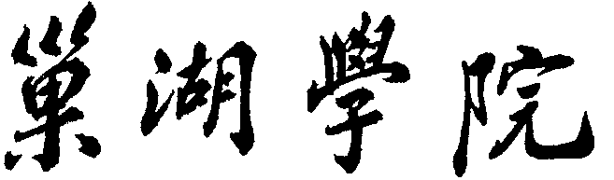

期中教学检查自查工作报告
（2023-2024学年第一学期）

学院
时间

教学质量管理与评估处 制
2023.05

2023-2024学年第一学期
学院期中教学检查自查工作报告

一、自查工作开展情况

二、自查结果
（一）思政教育

存在的问题：
（二）专业与课程建设

存在的问题：
（三）实践教学

存在的问题：
（四）课堂教学

存在的问题：
（五）教师发展

存在的问题：
（六）质量保障

存在的问题：

三、问题原因分析与整改措施

附件：期中教学检查自查记录表

